**JEDILNIK** 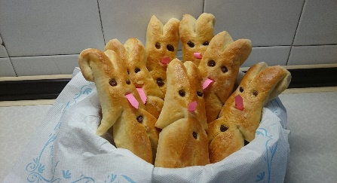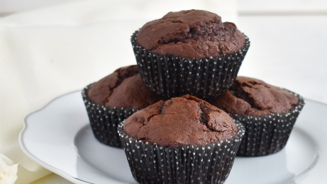

|  |  |
| --- | --- |
| **PONEDELJEK, 4.12.2023** | |
| **Malica (Š), Zajtrk (V)** | **Čokoladne kroglice, mleko (7), sadje** |
| **Kosilo** | **Piščančji paprikaš (1), testenine(1,3), zimski radič in jajce (3), čaj** |
| **Popoldanska malica** | **Masleni keksi (1,3,7), naravni gosti sok** |
| **TOREK, 5.12..2023** | |
| **Malica (Š), Zajtrk(V)** | **Sirova štručka s šunko (1,7), šipkov čaj, sadje** |
| **Kosilo** | **Juha z jajčnimi rezanci (1,3), junčji zrezek v naravni omaki (1), ješprenj, zelena solata, čaj** |
| **Popoldanska malica** | **Polnozrnata žemlja (1), sadni jogurt (7)** |
| **SREDA, 6.12. 2023** | |
| **Malica (Š), Zajtrk(V)** | **Čokoladni mufin (1,3,7), kakav (7), sadje** |
| **Kosilo** | **Prežganka z jajcem (3), ocvrt puranji file (1,3,7), zelje in krompir, čaj** |
| **Popoldanska malica** | **Mešano sezonsko sadje** |
| **ČETRTEK, 7.12.2023** | |
| **Malica (Š), Zajtrk(V)** | **Polbel kruh (1), sirni namaz (7), planinski čaj** |
| **Kosilo** | **Koruzna kaša in vratovina (1), jabolčni zavitek (1,7), kompot** |
| **Popoldanska malica** | **Sadni desert (7)** |
| **PETEK, 8.12.20223** | |
| **Malica (Š), Zajtrk(V)** | **Črn kruh (1), kuhan pršut, kumarice, otroški čaj** |
| **Kosilo** | **Minjonska juha, mesno zelenjavna rižota (1), zelena solata, čaj** |
| **Popoldanska malica** | **Gresini (1), sezonsko sadje** |

V primeru, da ni mogoče zagotoviti ustreznih živil, si pridržujemo pravico spremeniti jedilnik Skupina za sestavo jedilnika

V skladu s Pravilnikom o prehrani je odjava na šolsko prehrano možna osebno, po faksu, po telefonu (057318920) ali preko e-pošte (prehrana.os.komen@gmail.com)vsak dan od 7.00 do 8.00 ure za isti dan (kosilo) ter do 8.30 za naslednji/e dni. Nekoriščene obroke bodo učenci lahko v kuhinji prevzeli od 13.30 dalje.

**Prva starostna skupina v vrtcu ima še dodatno dopoldansko malico (kašice, sadje, sadni napitek).**

Učenci imajo vsak dan v avli na razpolago sadje( iz Sheme šolskega sadja.-torek, četrtek). OPOZORILO: V zgornjih jedeh so lahko prisotni naslednji alergeni, **glej legendo:**1.Žita, ki vsebujejo gluten, zlasti: pšenica, rž, ječmen, oves, pira, kamut ali njihove križane vrste, in proizvodi iz njih, 2. raki in proizvodi iz njih; 3.jajca in proizvodi iz njih; 4.ribe in proizvodi iz njih; 5.arašidi (kikiriki) in proizvodi iz njih; 6. zrnje soje in proizvodi iz njega; 7.mleko in mlečni proizvodi (ki vsebujejo laktozo); 8.oreški, in sicer: mandlji ,lešniki , orehi , indijski oreščki, ameriški orehi, brazilski oreščki pistacija makada11.sezamovo seme in proizvodi iz njega; 12.žveplov dioksid in sulfiti v koncentraciji več kot 10 mg/kg ali 10 mg/l glede na skupni SO 2 ;13.volčji bob in proizvodi iz